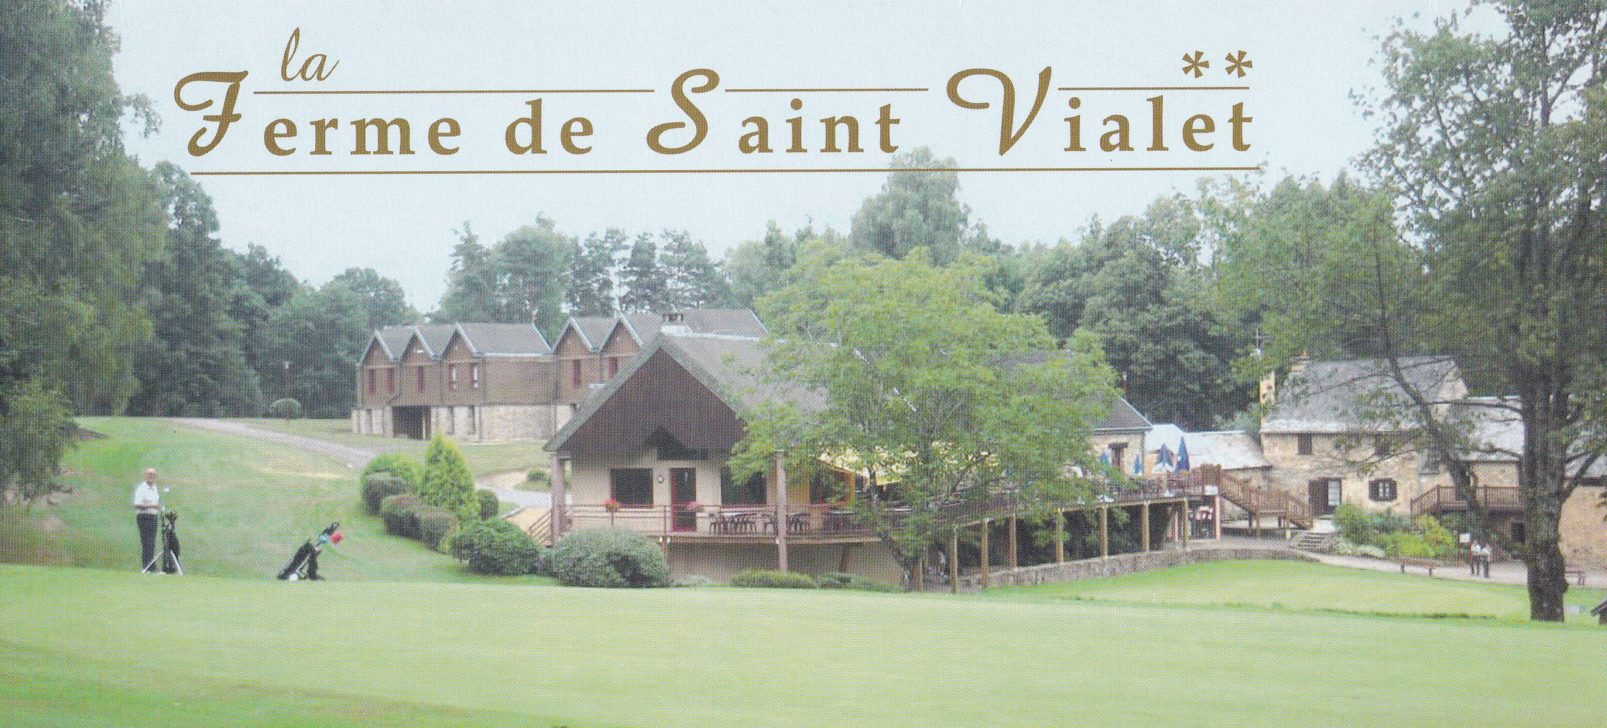

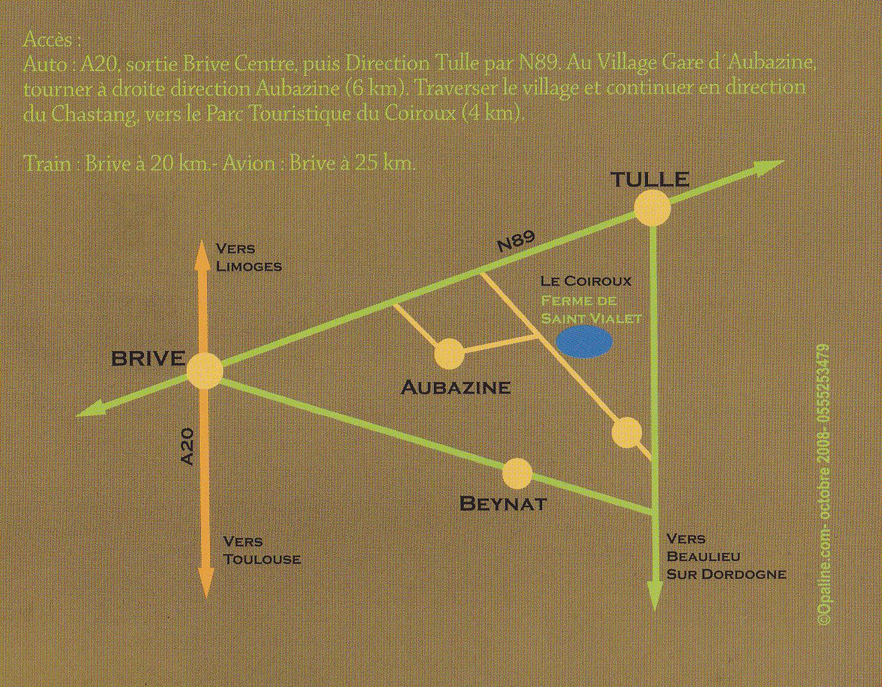

Le Golf
du Coiroux
22 Mai
23 Mai
24 Mai
GOLF
06 85 38 29 62
06 16 19 75 46

Arrivée samedi 21 mai pour 10 h
Demi-pension à 50 € par nuit ( nuitée, petit-déjeuner et dîner)
Green-fee à 41 € (groupe de 10 personnes)
Cours de Golf animé par un Professionnel, 3 heures de cours avec accompagnement sur le parcours
Pot d’accueil offert
Pause du samedi midi (spécialités lotoises) offerte
Pause du dimanche midi (spécialités cantalouses) offerte
Départ lundi de Pentecôte après-midi
3 JOURS DE GOLF ET D’EVASION….

